ĐẠI HỌC DUY TÂN
KHOA CÔNG NGHỆ THÔNG TIN
--------------🙖🙐✰🙖🙐-------------

BỘ GIÁO DỤC VÀ ĐÀO TẠO



Tên đề tài:
THIẾT KẾ VÀ PHÁT TRIỂN WEBSITE ĐẶT TOUR DU LỊCH TÍCH HỢP AI HỖ TRỢ NGƯỜI DÙNG

(PROPOSAL DOCUMENT)

GVHD: Ths. Trương Đình Huy
Thành viên:
          - Phạm Văn Hoàng 28211103869
          - Hoàng Tuấn Kiệt 28211104978
          - Nguyễn Thị Nhung 28200242211
          - Bùi Nhật Tịnh 28211133020
          - Lê Thành Sang 24214316718

Đà Nẵng, 3 – 2025

THÔNG TIN DỰ ÁN

Dự án viết tắt
Tên dự án | Website Đặt Tour Du Lịch Tích hợp CHATBOT AI tư vấn
Ngày bắt đầu | 01/03/2025 | Ngày kết thúc | 15/05/2025
Nơi thực hiện | Khoa Công nghệ thông tin – Đại học Duy Tân
Mentor | ThS. Trương Đình Huy  Email: huy.truongdinh@gmail.com  Phone: 0982132352
Chủ sở hữu  (Product Owner) | Phạm Văn Hoàng  Email: phamvanhoang305@gmail.com  Tel: 0932335300
Quản lý dự án (Scrum Master) | Hoàng Tuấn Kiệt | sealkiet04@gmail.com | 0983068848
Thành viên trong đội | Phạm Văn Hoàng | phamvanhoang305@gmail.com | 0932335300
 | Nguyễn Thị Nhung | nhungheu209@gmail.com | 0913163413
 | Bùi Nhật Tịnh | buinhattinh03082004@gmail.com | 0961993472
 | Lê Thành Sang | misalee12345@gmail.com | 0345687870

THÔNG TIN TÀI LIỆU
Tên dự án | Thiết kế và xây dựng hệ thống đặt tour du lịch thông minh
Tiêu đề tài liệu | Proposal Document
Người thực hiện | Hoàng Tuấn Kiệt

LỊCH SỬ CHỈNH SỬA TÀI LIỆU
Phiên bản | Người chỉnh sửa | Ngày | Ghi chú
1.0 | Hoàng Tuấn Kiệt | 05/03/2026
1.1 | Hoàng Tuấn Kiệt | 07/03/2026

PHÊ DUYỆT TÀI LIỆU
Người hướng dẫn | Trương Đình Huy | Chữ ký
 |  | Ngày | …./…./2025
Chủ sở hữu | Phạm Văn Hoàng | Chữ ký
 |  | Ngày | …./…./2025
Quản lý dự án | Hoàng Tuấn Kiệt | Chữ ký
 |  | Ngày | …./…./2025
Thành viên | Phạm Văn Hoàng | Chữ ký
 |  | Ngày | …./…./2025
 | Nguyễn Thị Nhung | Chữ ký
 |  | Ngày | …./…./2025
 | Bùi Nhật Tịnh | Chữ ký
 |  | Ngày | …./…./2025
 | Lê Thành Sang | Chữ ký
 |  | Ngày | …./…./2025

GIỚI THIỆU

Mục đích
- Xác định yêu cầu và ý tưởng các vấn đề liên quan đến việc xây dựng dự án: bao gồm phân tích bối cảnh thị trường, nhu cầu người dùng, các tính năng cốt lõi và yêu cầu kỹ thuật cần đáp ứng.
- Đưa ra các đề xuất dự án, kế hoạch hành động, kiến trúc và giải pháp thực hiện: bao gồm lộ trình triển khai, phân công nguồn lực, thiết kế hệ thống và lựa chọn công nghệ phù hợp.
- Lập kế hoạch phát triển, thực hiện và giám sát dự án: bao gồm xác định các mốc tiến độ, quy trình kiểm soát chất lượng và cơ chế theo dõi tiến độ trong suốt vòng đời dự án.

Phạm vi
Tài liệu đề xuất này bao quát đầy đủ các khía cạnh quan trọng của dự án, cụ thể như sau:
- Giới thiệu nhóm phát triển: Liệt kê toàn bộ các thành viên tham gia dự án cùng vai trò, trách nhiệm cụ thể của từng người; đồng thời xác định quy trình cộng tác và khuôn khổ phát triển mà nhóm sẽ áp dụng.
- Kế hoạch triển khai theo quy trình Scrum: Cung cấp lịch trình chi tiết cho từng giai đoạn phát triển phần mềm, bao gồm thời điểm bắt đầu, thời điểm kết thúc, các Sprint và mốc thời gian quan trọng trong dự án.
- Đề xuất giải pháp kỹ thuật và công nghệ: Giới thiệu các giải pháp triển khai, phân tích ưu nhược điểm và xác định phương án tối ưu nhất cho việc phát triển hệ thống
- Phân tích tài chính và hiệu quả đầu tư: Ước tính tổng chi phí phát triển, xác định thời gian hoàn vốn (ROI) và đánh giá tiềm năng sinh lời của dự án trong dài hạn.
- Quản lý rủi ro và chất lượng: Nhận diện các rủi ro tiềm ẩn trong quá trình phát triển và đề xuất các biện pháp kiểm soát, đảm bảo chất lượng sản phẩm cuối cùng.

Tham khảo
Bảng 1.1: Danh mục tài liệu tham khảo
Số TT | Tên tài liệu | Tham chiếu
1 | Node.js Official Website | https://nodejs.org/en
2 | Express.js Official Website | https://expressjs.com/
3 | React Official Documentation | https://react.dev
4 | Vite Official Documentation | https://vitejs.dev
5 | React Router – Official Documentation | https://reactrouter.com

TỔNG QUAN DỰ ÁN

Lý do chọn đề tài
Trong những năm gần đây, ngành du lịch đang phát triển mạnh mẽ và trở thành một trong những ngành kinh tế quan trọng tại nhiều quốc gia, trong đó có Việt Nam. Cùng với sự phát triển của công nghệ thông tin và Internet, nhu cầu tìm kiếm thông tin du lịch, đặt tour trực tuyến và nhận tư vấn nhanh chóng từ các nền tảng số ngày càng gia tăng. Người dùng hiện nay mong muốn có thể dễ dàng tìm kiếm, so sánh và đặt các tour du lịch phù hợp với nhu cầu cá nhân chỉ trong vài thao tác đơn giản trên các thiết bị như điện thoại hoặc máy tính.
Tuy nhiên, nhiều hệ thống đặt tour hiện nay vẫn còn tồn tại một số hạn chế như giao diện chưa thân thiện, thiếu khả năng tư vấn tự động, thông tin tour chưa được cá nhân hóa theo nhu cầu của khách hàng. Điều này gây khó khăn cho người dùng khi lựa chọn tour phù hợp cũng như làm giảm hiệu quả trong việc quản lý và kinh doanh của các doanh nghiệp du lịch.
Xuất phát từ những vấn đề trên, nhóm chúng tôi quyết định lựa chọn đề tài “Thiết kế và xây dựng hệ thống đặt tour du lịch thông minh” nhằm xây dựng một nền tảng hỗ trợ người dùng tìm kiếm, lựa chọn và đặt tour du lịch một cách nhanh chóng, thuận tiện và hiệu quả. Hệ thống không chỉ giúp tối ưu hóa quá trình quản lý tour cho doanh nghiệp mà còn mang lại trải nghiệm tốt hơn cho khách hàng thông qua các chức năng thông minh như gợi ý tour, tìm kiếm nhanh và hỗ trợ tư vấn trực tuyến.

Định nghĩa dự án
Dự án “Thiết kế và xây dựng hệ thống đặt tour du lịch thông minh” là một hệ thống phần mềm được phát triển trên nền tảng web nhằm hỗ trợ người dùng tìm kiếm, tham khảo thông tin và đặt các tour du lịch trực tuyến một cách thuận tiện.
Hệ thống cho phép người dùng truy cập để xem thông tin các tour du lịch, lịch trình, giá cả, địa điểm tham quan và các dịch vụ liên quan. Ngoài ra, hệ thống còn hỗ trợ chức năng đặt tour trực tuyến, quản lý thông tin khách hàng, thanh toán và theo dõi trạng thái đặt tour.
Bên cạnh đó, hệ thống cũng cung cấp các công cụ quản lý dành cho quản trị viên như quản lý tour, quản lý khách hàng, quản lý đơn đặt tour và thống kê doanh thu. Với việc tích hợp các chức năng thông minh như gợi ý tour dựa trên sở thích người dùng hoặc chatbot tư vấn, hệ thống hướng đến việc nâng cao trải nghiệm người dùng và tối ưu hóa hoạt động kinh doanh du lịch.

Giải pháp đề xuất
Để giải quyết các vấn đề trong việc tìm kiếm và đặt tour du lịch truyền thống, dự án đề xuất xây dựng một hệ thống đặt tour du lịch thông minh hoạt động trên nền tảng website.
Hệ thống cho phép người dùng dễ dàng truy cập, tìm kiếm thông tin tour du lịch, đặt tour trực tuyến và nhận tư vấn nhanh chóng. Ngoài ra, hệ thống còn hỗ trợ quản lý dữ liệu tour, khách hàng và các đơn đặt tour một cách hiệu quả cho phía quản trị.
Các công nghệ dự kiến sử dụng trong hệ thống bao gồm:
- Ngôn ngữ lập trình: JavaScript, HTML, CSS / SCSS hoặc NodeJS
- Frontend: React.js, Vite, SCSS Modules, React Router, Context API.
- Backend: Node.js kết hợp Express.js để xây dựng API.
- Cơ sở dữ liệu: MongoDB
- Công nghệ AI: Chatbot hỗ trợ tư vấn tour
Quy trình phát triển hệ thống dự kiến áp dụng mô hình Agile – Scrum nhằm đảm bảo việc phát triển phần mềm linh hoạt, dễ dàng thay đổi và cải tiến theo yêu cầu thực tế.

Mục tiêu dự án
Mục tiêu của dự án là xây dựng một hệ thống đặt tour du lịch trực tuyến với các chức năng hỗ trợ người dùng và quản trị viên như sau:
- Xây dựng một nền tảng đặt tour du lịch trực tuyến tiện lợi và dễ sử dụng.
- Hỗ trợ người dùng tìm kiếm và đặt tour nhanh chóng.
- Cung cấp thông tin chi tiết về các tour du lịch như lịch trình, chi phí, địa điểm tham quan.
- Hỗ trợ tư vấn tour thông minh thông qua chatbot hoặc hệ thống gợi ý.
- Giúp doanh nghiệp quản lý tour, khách hàng và đơn đặt tour một cách hiệu quả.
- Nâng cao trải nghiệm người dùng và tối ưu hóa quy trình kinh doanh du lịch.

Hoạt động của ứng dụng
Hệ thống đặt tour du lịch thông minh bao gồm các tác nhân chính như:
- Khách hàng (Customer)
- Quản trị viên (Admin)
- Quản lý tour du lịch (Tour Manager)
- Hệ thống thanh toán (Payment Gateway)

Đối với Khách hàng (Customer)
(1) Người dùng truy cập vào hệ thống để tìm kiếm và xem thông tin các tour du lịch.
(2) Hệ thống hiển thị danh sách tour phù hợp với yêu cầu tìm kiếm của người dùng.
(3) Người dùng có thể xem chi tiết tour, lịch trình, giá cả và các dịch vụ đi kèm.
(4) Khi người dùng chọn đặt tour, hệ thống sẽ tiếp nhận thông tin đặt tour và lưu vào cơ sở dữ liệu.
(5) Người dùng tiến hành thanh toán và nhận được thông báo xác nhận đặt tour thành công.

Đối với Quản lý tour du lịch (Tour Manager)
(1) Quản lý tour đăng nhập vào hệ thống quản lý tour.
(2) Thực hiện tạo mới các tour du lịch với các thông tin như: tên tour, địa điểm, lịch trình, giá tour, số lượng khách tối đa và thời gian khởi hành.
(3) Cập nhật hoặc chỉnh sửa thông tin tour khi có thay đổi về lịch trình, giá cả hoặc dịch vụ.
(4) Theo dõi danh sách khách hàng đã đăng ký tham gia tour.
(5) Phân công hướng dẫn viên và quản lý lịch trình thực tế của các tour.
(6) Cập nhật trạng thái tour như: đang mở đăng ký, đã đầy khách hoặc đã hoàn thành.
(7) Theo dõi phản hồi và đánh giá của khách hàng sau khi kết thúc tour để cải thiện chất lượng dịch vụ.

Đối với Quản trị viên (Admin)
(1) Quản trị viên đăng nhập vào hệ thống quản trị.
(2) Thực hiện các chức năng quản lý như thêm, sửa, xóa tour du lịch.
(3) Quản lý thông tin khách hàng và các đơn đặt tour.
(4) Theo dõi thống kê doanh thu, số lượng khách hàng và tình trạng tour.

Các chức năng cơ bản của hệ thống
- Đối với người dùng, có thể:

- Đối với người dùng (Khách du lịch), có thể:
• Đăng ký tài khoản.
• Đăng nhập hệ thống.
• Tìm kiếm tour du lịch theo địa điểm, thời gian hoặc giá.
• Lọc tour theo loại hình du lịch (du lịch biển, du lịch sinh thái, du lịch nghỉ dưỡng...).
• Xem thông tin chi tiết tour (lịch trình, giá cả, địa điểm tham quan, hình ảnh).
• Đặt tour du lịch trực tuyến.
• Thanh toán tour thông qua hệ thống thanh toán.
• Xem lịch sử các tour đã đặt.
• Đánh giá và phản hồi về chất lượng tour sau khi sử dụng dịch vụ.
• Đăng xuất khỏi hệ thống.

- Đối với admin (Quản trị hệ thống), có thể:
• Tạo và quản lý tài khoản người dùng.
• Quản lý thông tin tour du lịch (thêm, sửa, xóa).
• Quản lý danh mục tour (tour trong nước, tour quốc tế...).
• Quản lý đơn đặt tour của khách hàng.
• Quản lý thông tin khách hàng.
• Quản lý các chương trình khuyến mãi hoặc giảm giá.
• Quản lý nội dung hiển thị trên website.
• Theo dõi báo cáo và thống kê doanh thu.
• V.v…

Mô tả
Hệ thống đặt tour du lịch thông minh được xây dựng nhằm hỗ trợ người dùng tìm kiếm và đặt các tour du lịch một cách nhanh chóng và thuận tiện thông qua nền tảng web.
Người dùng có thể truy cập hệ thống để tìm kiếm các tour du lịch theo nhiều tiêu chí khác nhau như địa điểm, thời gian, chi phí hoặc loại hình du lịch. Sau khi lựa chọn được tour phù hợp, người dùng có thể xem chi tiết thông tin về tour bao gồm lịch trình, giá cả, hình ảnh và các dịch vụ đi kèm. Người dùng có thể tiến hành đặt tour trực tuyến và thực hiện thanh toán thông qua hệ thống thanh toán tích hợp.
Hệ thống sẽ lưu trữ thông tin đặt tour của khách hàng trong cơ sở dữ liệu và gửi thông báo xác nhận cho người dùng sau khi đặt tour thành công. Ngoài ra, người dùng còn có thể đánh giá và phản hồi về chất lượng tour sau khi tham gia.
Đối với quản trị viên, hệ thống cung cấp các chức năng quản lý toàn bộ dữ liệu như quản lý tour, quản lý khách hàng, quản lý đơn đặt tour và theo dõi các báo cáo thống kê doanh thu. Điều này giúp cho việc quản lý hoạt động kinh doanh du lịch trở nên thuận tiện và hiệu quả hơn.
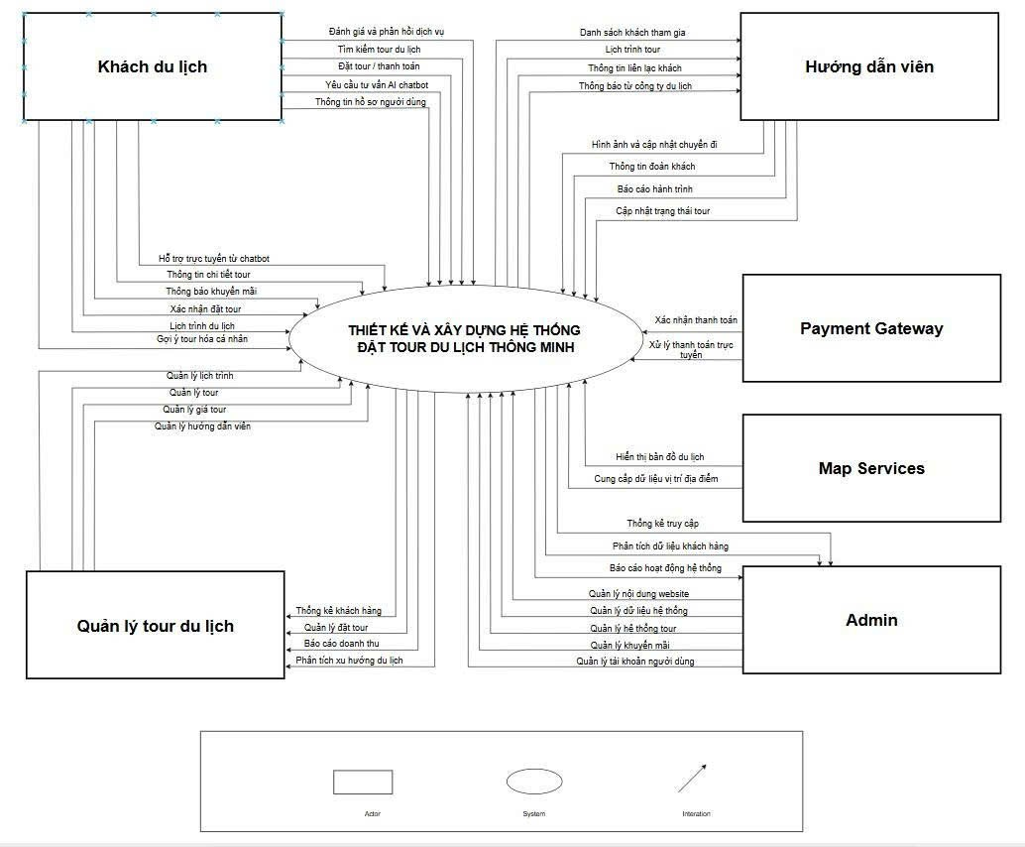
Hình 2.3.4.Context diagram

Các công nghệ ràng buộc

Kỹ thuật phát triển hệ thống
- Nền tảng ứng dụng web.
- Ngôn ngữ lập trình: Html, Css, Javascript( Jquery).
- Cơ sở dữ liệu: MongoDB.
- Quy trình quản lý ứng dựng: Quy trình Scrum.

Môi trường
- Máy người dùng phải được kết nối Internet, có trình duyệt Web (IE, Google Chrome, Fire Fox v.v..).
- Phần mềm phát triển dự án: Xampp, Git, MySQL, VSCode.
- Công cụ quản lý mã nguồn: Gibhub.

Các ràng buộc khác
- Nguồn lực: 5 người.
- Kinh phí: Hạn chế.
- Thời gian: Dự án hoàn thành sau 2,5 tháng.
- Công nghệ: React.js , Express.js, Html, css, Javascript(Jquery).

KẾ HOẠCH TỔNG THỂ DỰ ÁN

Định nghĩa Scrum
- Scrum là một tập hợp con của Agile và là một trong những khuôn khổ quá trình phổ biến nhất để triển khai Agile. Nó là một mô hình phát triển phần mềm lặp đi lặp lại được sử dụng để quản lý phát triển phần mềm và sản phẩm phức tạp. Các lần lặp có độ dài cố định, được gọi là nước rút kéo dài từ một đến hai tuần cho phép nhóm vận chuyển phần mềm theo nhịp đều đặn. Vào cuối mỗi Sprint, các bên liên quan và các thánh viên trong nhóm họp lại để lập kế hoạch cho các bước tiếp theo.

Mô tả Scrum
- Có ba vai trò cụ thể trong Scrum:
- Chủ sở hữu sản phẩm: Chủ sở hữu sản phẩm tập trung vào các yêu cầu kinh doanh và thị trường, ưu tiên tất cả các công việc cần được thực hiện. Anh ấy hoặc cô ấy xây dựng và quản lý công việc tồn đọng, cung cấp hướng dẫn về các tính năng cần vận chuyển tiếp theo, đồng thời tương tác với nhóm và các bên liên quan khác để đảm bảo mọi người đều hiểu các mục trong sản phẩm tồn đọng. Product Owner không phải là người quản lý dự án. Thay vì quản lý tình trạng và tiến độ, công việc của anh ta hoặc cô ta là thúc đẩy nhóm với mục tiêu và tầm nhìn.
- Scrum Master: Thường được coi là người huấn luyện cho nhóm, Scrum Master giúp nhóm làm việc tốt nhất có thể. Điều này có nghĩa là tổ chức các cuộc họp, đối phó với rào cản và thách thức, đồng thời làm việc với Product Owner để đảm bảo sản phẩm tồn đọng đã sẵn sàng cho sprint tiếp theo. Scrum Master cũng đảm bảo nhóm tuân thủ quy trình Scrum. Người đó không có quyền đối với các thành viên trong nhóm, nhưng người đó có quyền đối với quy trình. Ví dụ: Scrum Master không thể cho ai đó biết phải làm gì, nhưng có thể đề xuất một nhịp chạy nước rút mới.
- Nhóm làm việc tại Scrum: Nhóm Scrum bao gồm từ năm đến bảy thành viên. Mọi người trong dự án làm việc cùng nhau, giúp đỡ lẫn nhau và chia sẻ tình bạn thân thiết sâu sắc. Không giống như các nhóm phát triển truyền thống, không có các vai trò riêng biệt như lập trình viên, nhà thiết kế hoặc người kiểm tra. Mọi người cùng nhau hoàn thành tập hợp công việc. Nhóm Scrum sở hữu kế hoạch cho mỗi sprint; họ dự đoán khối lượng công việc họ có thể hoàn thành trong mỗi lần lặp lại.

3.1.2. The artìacts
- Product Backlog: Product Owner và Nhóm Scrum họp để sắp xếp thứ tự ưu tiên các hạng mục trong product backlog (công việc trên product backlog đến từ các câu chuyện và yêu cầu của người dùng). Product backlog không phải là danh sách những thứ cần hoàn thành, mà nó là danh sách tất cả các tính năng mong muốn của sản phẩm. Sau đó, nhóm phát triển kéo công việc từ sản phẩm tồn đọng để hoàn thành trong mỗi sprint.
- Sprint Backlog: là danh sách các chức năng được phát triển cho Sprint; nó được xác định bởi cuộc họp “Lập kế hoạch Sprint’. Sprint Backlog là chức năng được chọn từ Product Backlog dựa trên mức độ ưu tiên và khả năng phát triển của nhóm.
- Estimation: Trong SCRUM, các thành viên của Nhóm công tác sẽ do chính bạn lựa chọn và ước tính thời gian phát triển dự kiến và chịu trách nhiệm về ước tính này. Sau khi hoàn thành bảng sẽ cập nhật Sprint Backlog.

3.1.3. Process (Quá trình)
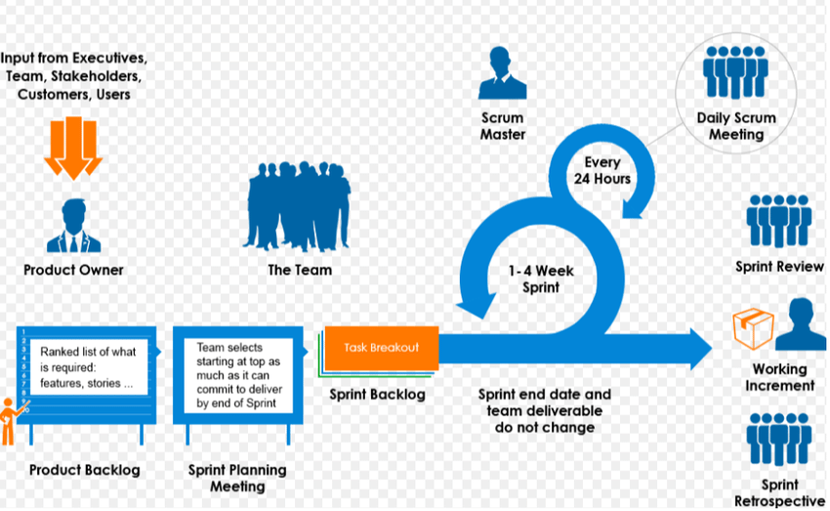
Hình 3.1: Scrum process (Tiến trình Scrum)

Kế hoạch tổng thể
Bảng 3.1: Master Plan (Tiến trình Scrum)
No. | Tiến trình | Thời gian | Bắt đầu | Kết thúc
1 | Khởi tạo | 7 ngày | 12/03/2026 | 18/03/2026
1.1 | Thu thập yêu cầu | 5 ngày | 12/03/2026 | 16/03/2026
1.2 | Tạo tài liệu | 2 ngày | 17/03/2026 | 18/03/2026
2 | Bắt đầu | 8 ngày | 19/03/2026 | 26/03/2026
2.1 | Họp bắt đầu dự án | 1 ngày | 19/03/2026 | 19/03/2026
2.2 | Bổ sung tài liệu ban đầu | 7 ngày | 20/03/2026 | 26/03/2026
3 | Phát triển | 45 ngày | 27/03/2026 | 10/05/2026
3.1 | Sprint 1 | 16 ngày | 27/03/2026 | 11/04/2026
3.2 | Sprint 2 | 14 ngày | 12/04/2026 | 26/04/2026
3.3 | Sprint 3 | 14 ngày | 27/04/2026 | 10/05/2026
4 | Họp nhận phản hồi dự án | 2 ngày | 11/05/2026 | 12/05/2026
5 | Viết báo cáo và kết thúc dự án | 3 ngày | 13/05/2026 | 15/05/2026

Quản lý tổ chức

Nguồn nhân lực
Bảng 3.2: Nguồn nhân lực
Vai trò | Trách nhiệm | Người tham gia
Người hướng dẫn | - Hướng dẫn về quy trình.  - Giám sát mọi hoạt động của đội.
Thành viên trong nhóm | - Ước tính thời gian để hoàn thành công việc.  - Phân tích yêu cầu.  - Thiết kế, hoàn thiện dần mẫu mã.  - Code và kiểm tra ứng dụng.  - Cài đặt và triển khai các chức năng của hệ thống.  - Triển khai sản phẩm.
Nhóm trưởng | - Xác định và phân tích ứng dụng.  - Phân công công việc cho các thành viên trong nhóm.  - Kiểm soát và quản lý các thành viên trong nhóm.  - Định hướng cho các thành viên trong nhóm.  - Đảm bảo rằng nhiệm vụ được hoàn thành đúng thời hạn.  - Quản lý rủi ro.  - Đưa ra các giải pháp để giải quyết vấn đề.

Phi nhân lực
Bảng 3.3. Phi nhân lực
STT | Danh mục | Mục đích | Tiêu chí (Yes/No) | Số lượng | Tiêu chí chấp nhận | Ngày mục tiêu
1 | Laptop | Development | Yes | 5
2 | Node.js  React.js  Html  CSS/SCSS | Programing Language | Yes | 4
3 | MonggoDB | Tools | Yes | 2
4 | Laptop | Web Browser | Yes | 5

